PLOTS MASAS

En este documento se presentan los diferentes plots obtenidos hasta llegar a la masa del Z y a la masa del recoil. En estos plots se muestran los 3 procesos HZ, WW y ZZ, donde el que verdaderamente nos importa es el proceso HZ, y los procesos WW y ZZ se comportan como fondos.

- Masa del Z (plot comparativo):
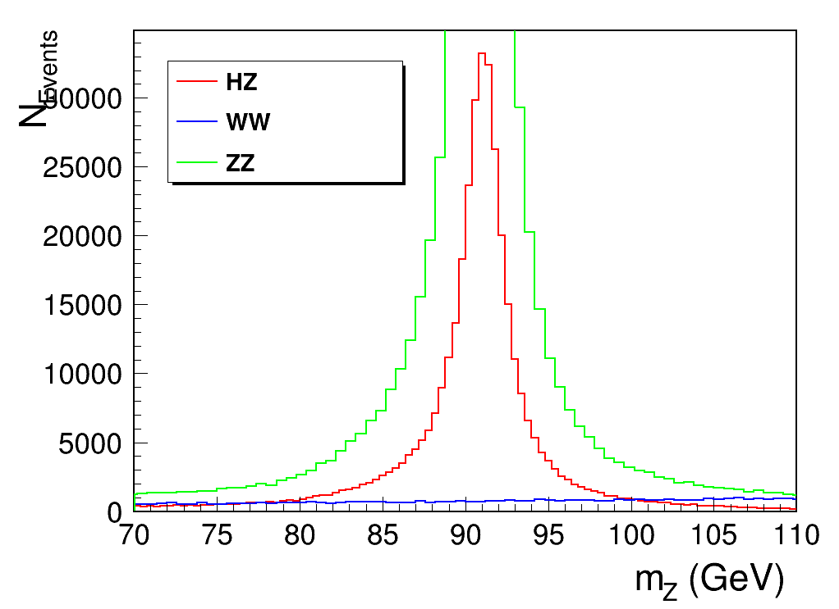

- Masa del Z (plot normalizado a la masa):

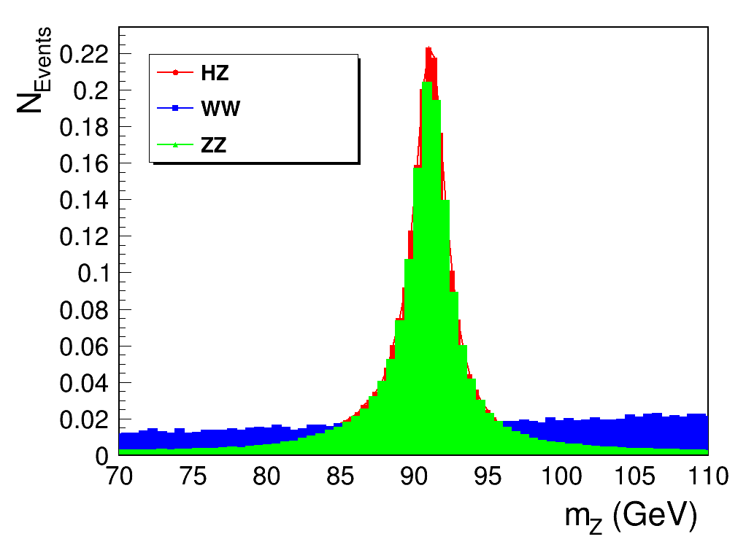

- Masa del Z (plot normalizado a la sección eficaz y a la luminosidad, histogramas apilados con THStack):

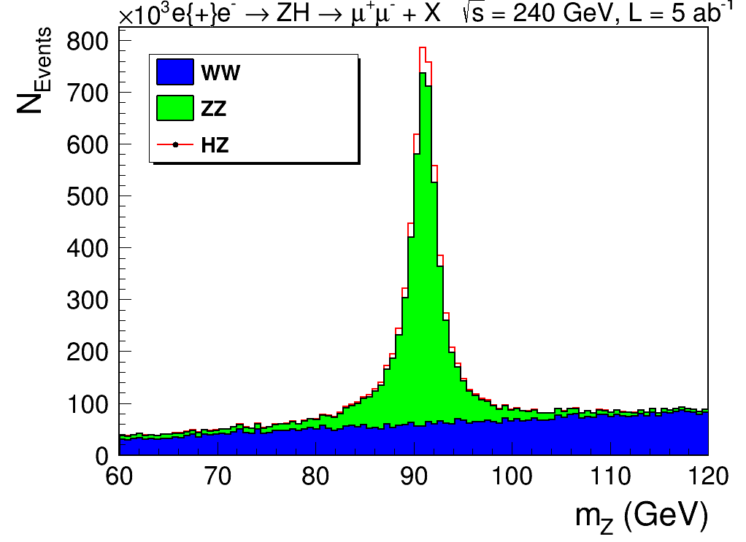

El pico de la curva roja cae aproximadamente en 91 GeV, por tanto, la masa del bosón Z es m_{Z} = 91 GeV.

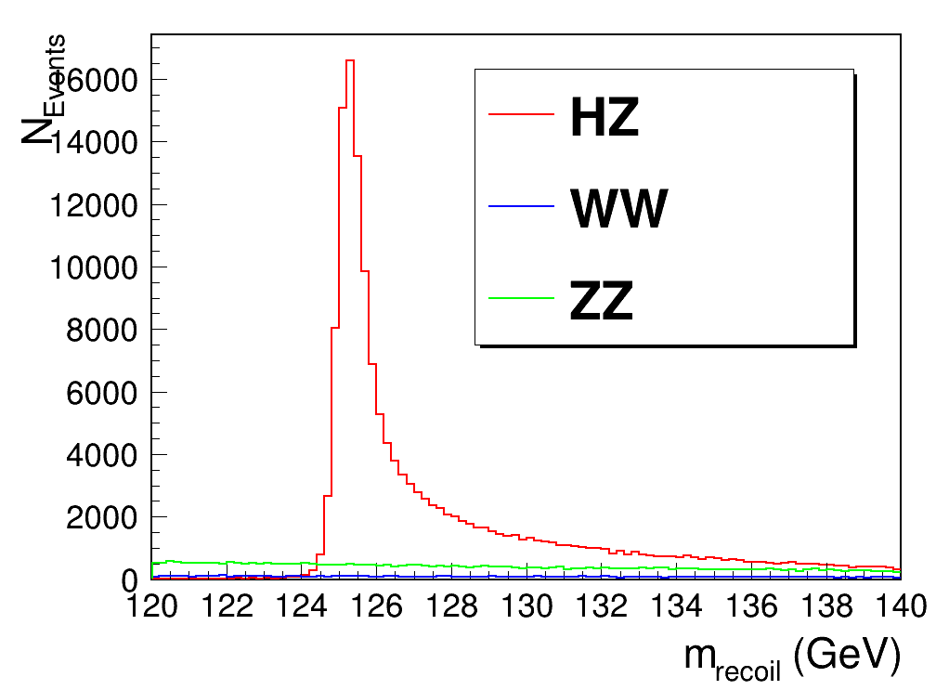
- Masa del recoil (plot comparativo):

- Masa del recoil (plot normalizado a la sección eficaz y a la luminosidad, histogramas apilados con THStack):

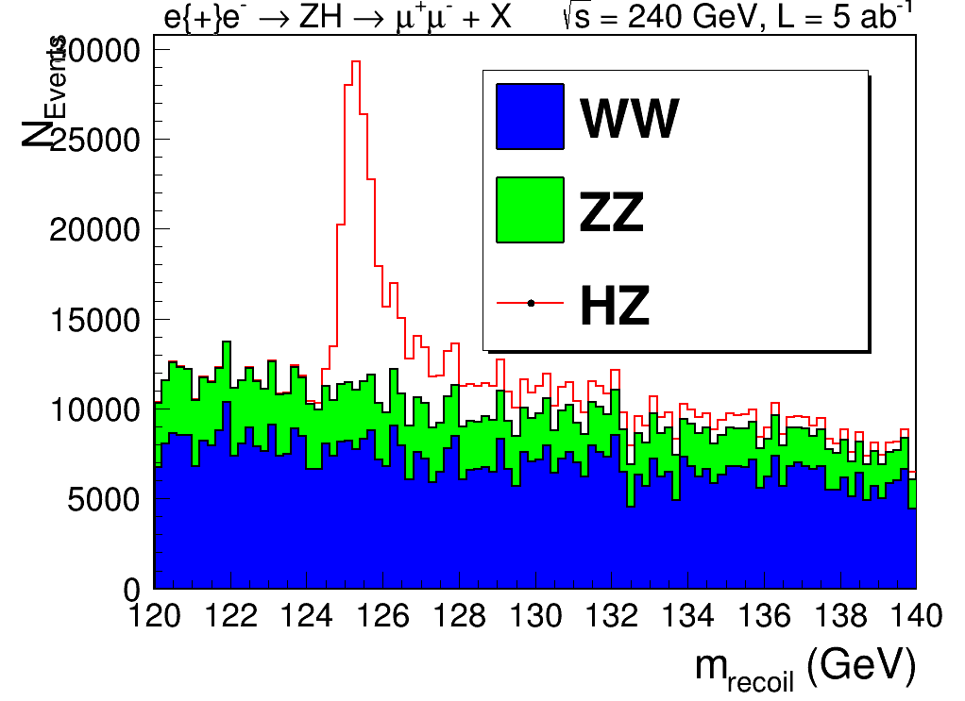
El pico de la curva roja cae aproximadamente sobre el valor de 125 GeV, lo que indica que la masa del recoil, es decir, la masa del bosón de Higgs es de aproximadamente 125 GeV.

La masa del recoil es la masa del Higgs porque cuando estamos en el proceso e⁺e⁻ → ZH → μ⁺μ⁻ + X (que es el que estamos teniendo en cuenta porque los procesos WW y ZZ son de fondo), ya hemos obtenido la masa del Z a partir de los muones, así que, conociendo la energía del centro de masas con la que colisionan el electrón y el positrón iniciales, y la masa del Z, la masa restante va a ser la del bosón de Higgs.

